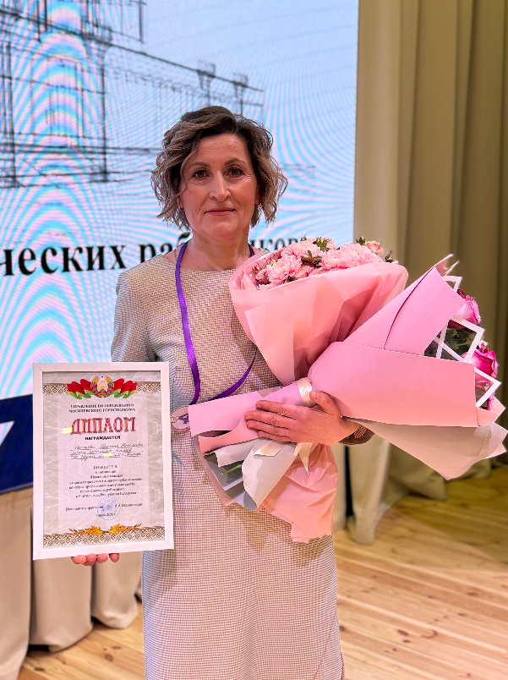

ПОЗДРАВЛЯЕМ
РЕЕНТОВИЧ СВЕТЛАНУ НИКОЛАЕВНУ!
ПОБЕДИТЕЛЯ ГОРОДСКОГО ЭТАПА РЕСПУБЛИКАНСКОГО КОНКУРСА ПЕДАГОГИЧЕСКОГО МАСТЕРСТВА «УЧИТЕЛЬ ГОДА -2026»
в номинации «Учительначальных классов»
Учителя путь – он всегда непростой
Где знание – свет, а мечта – за горой.
Вы детям даёте прочный канат,
Чтоб смело шагали, не зная преград.

